Convegno Internazionale
In ricordo di Don Severino De Pieri

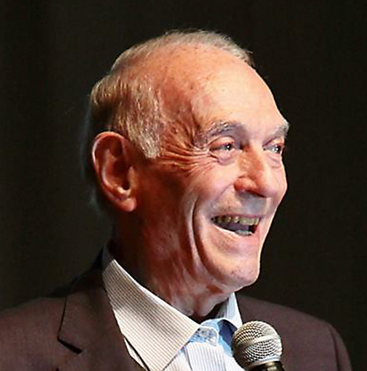

ORIENTAMENTO 4.0
La career education per il successo professionale e personale

Venezia-Mestre, 13-14 dicembre 2019
Istituto Universitario Salesiano Venezia - IUSVE

Programma

Venerdì 13 dicembre 2019 - Mattino

8.45 Registrazione dei partecipanti

9.00 Saluti delle Autorità
Don Igino Biffi, Ispettore INE
Don Nicola Giacopini, Preside IUSVE
Arduino Salatin, Presidente ISRE
Don Antonio Dellagiulia, Direttore Istituto di Psicologia, Università Pontificia Salesiana – Roma

Prima parte: moderatore Arduino Salatin, IUSVE

9.30 Introduzione ai lavori
Annalisa Isdraele Romano
IUSVE

9.45 Qualità e centralità dell’orientamento nei sistemi educativi
Ronald Sultana
Direttore Euro-Mediterranean Centre for Educational Research, Università di Malta

10.30 Career Management Skills. Fare scelte di carriera in modo competente
Giulio Iannis
Pluriversum

10.45 Intervallo

Seconda parte

11.00 Quali interventi di supporto all'orientamento per affrontare le sfide del 21° secolo
Jean Guichard
Direttore onorario UNESCO Chair on Lifelong Guidance and Counseling e UNESCO-UNITWIN

11.45 Commemorazione Prof. Severino De Pieri (co-fondatore e primo Preside IUSVE)
Antonio Dellagiulia
Università Pontificia Salesiana, Roma

12.45 Dalla teoria alla pratica: introduzione ai Laboratori della sessione pomeridiana
Diego Boerchi
Università Cattolica del Sacro Cuore, Milano

Venerdì 13 dicembre 2019 - Pomeriggio

Terza parte

14.30 Workshop di approfondimento – Career Education nei contesti di orientamento
Diego Boerchi

WS1 Modelli didattici per la career education nel primo ciclo di istruzione: il progetto JOBLAND
WS2 Career education nelle transizioni dalla scuola al lavoro: percorsi per le competenze trasversali e per l’orientamento (PCTO)
WS3 Tecnologie per l’orientamento e la career education

15.15 Pausa

WS4 Image. Un intervento di career education nella scuola secondaria di primo grado
WS5 Career education dalla scuola all’università: piani di orientamento e tutorato
WS6 Competenze per la career education: quale formazione per i docenti

Quarta parte: moderatore Annalisa Isdraele Romano, IUSVE

16.15 Condivisione workshop

17.00 Conclusione giornata

Sabato 14 dicembre 2019 - Mattina

Prima parte: moderatore Nicola Giacopini

9.15 Introduzione ai lavori

9.30 Career Education nella società del cambiamento
Tavola rotonda
moderatore Diego Boerchi – Università Cattolica del Sacro Cuore

11.00 Sintesi dei lavori della Tavola rotonda
Marco Rossi Doria

11.20 Pausa

11.40 Career Education: la sfida pedagogica
Vincenzo Salerno, Esperto di Scienze pedagogiche – IUSVE

Seconda parte: Nicola Giacopini

12.15 Conclusioni
Referente del MIUR
Referente Ufficio Scolastico Regionale
Annalisa Isdraele Romano
IUSVE

13.00 Conclusione giornata

